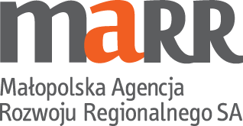
Wniosek przedsiębiorcy / osoby fizycznej
o świadczenie usług
przez Małopolską Agencję Rozwoju Regionalnego SA

- Imię i nazwisko Wnioskodawcy / Nazwa przedsiębiorstwa
- NIP przedsiębiorstwa
- Adres Wnioskodawcy / przedsiębiorstwa
- E-mail kontaktowy
- Numer telefonu
- Proszę określić, jakiego rodzaju wsparcia oczekuje Pan/Pani /Przedsiębiorstwo od MARR SA
- Doradztwo w zakresie dostępnego dofinansowania
- Pomoc w napisaniu wniosku o dofinansowanie
- Wejście kapitałowe MARR
- Pożyczka na działalność gospodarczą
- Inne (jakie?)
- Krótki opis (planowanej) działalności gospodarczej: tytuł przedsięwzięcia, określenie branży
- Data i podpis
Zgodnie z wymaganiami Rozporządzenia Parlamentu Europejskiego i Rady (UE) 2016/679 z dnia 27 kwietnia 2016 r. (RODO), wyrażam zgodę na przetwarzanie przez administratora danych, Małopolską Agencję Rozwoju Regionalnego SA z siedzibą przy ul. Kordylewskiego 11, 31-542 Kraków, moich danych osobowych określonych w niniejszym formularzu, na cele związane z wnioskowanym rodzajem wsparcia ze strony MARR SA, określonym w pkt. 4 formularza. Jednocześnie przyjmuję do wiadomości, że mogę w każdej chwili wycofać niniejszą zgodę drogą mailową pod adresem nadzor.ik@marr.pl

